Von ultrakleinen Fräsern und riesengroßen Chancen
Stefan Zecha, Vorsitzender des VDMA Fachverbands Präzisionswerkzeuge im CERATIZIT Innovation Podcast

Herausgabedatum: 13.01.2021
Referenz: PR-DE-CERATIZIT-Innovation-Podcast-mit-Stefan-Zecha

Seit Ende September 2020 produziert CERATIZIT sehr erfolgreich ein eigenes Podcast-Format, in dem Experten aus der metallverarbeitenden Industrie zu Wort kommen. In der ersten Episode im neuen Jahr ist niemand Geringerer als Stefan Zecha, der Vorsitzende des VDMA Fachverbands Präzisionswerkzeuge zu Gast.
Im CERATIZIT Innovation Podcast, der im zweiwöchigen Rhythmus auf Apple Music, Spotify oder Deezer erscheint, spricht Moderator Harald „Harris“ Greising mit verschiedenen Experten aus der Branche über Visionen, Innovationen und technologische Errungenschaften in allen Facetten. Das Besondere: Die Gespräche mit den Gästen sollen die Zuhörer sowohl informieren als auch unterhalten. Auf trockenes Fachsimplen wird bewusst verzichtet. Es geht zum einen um die Geschichten der Menschen, die sich mit pfiffigen Anwenderlösungen den Herausforderungen innerhalb der Zerspanung stellen. Zum anderen sprechen die Gäste über innovative Produkte, die dazu beitragen, Fertigungsprozesse zu optimieren und damit Unternehmen produktiver zu machen. Und das kommt bei der Hörerschaft sehr gut an, die bereits auf über 1000 Abonnenten angewachsenen ist.
Nach einer kurzen Weihnachtspause startet der CERATIZIT Innovation Podcast am 13. Januar mit der ersten Episode in 2021 und hat sich hierfür einen hochkarätigen Gast eingeladen: Stefan Zecha. In seiner Funktion als Vorsitzender des VDMA im Bereich Präzisionswerkzeuge zieht Stefan Zecha im Interview mit Harald Greising Bilanz über das Jahr 2020 und erklärt, mit welchen Herausforderungen die Branche in den nächsten Monaten und Jahren konfrontiert sein wird. Gleichzeitig gibt er Auskunft darüber, wie sich Unternehmen für diese Herausforderungen rüsten müssen. Wie Stefan Zecha die Entwicklung der Elektromobilität sieht, wie die von der Politik geforderten Emissionen eingespart werden können, warum ihn persönlich Wasserstoff zum Träumen anregt und wie es möglich ist, ein menschliches Haar mit einem Fräser zu gravieren, erfahren die Hörer dieser Episode ebenfalls.

Diese und alle weiteren Folgen des CERATIZIT Innovation Podcast finden Sie bei den gängigen Sreaming-Anbietern, wie Apple Music, Spotify oder Deezer. Außerdem kann der Podcast auch unter der Website cutting.tools/de/podcast gehört werden.
Anlage:
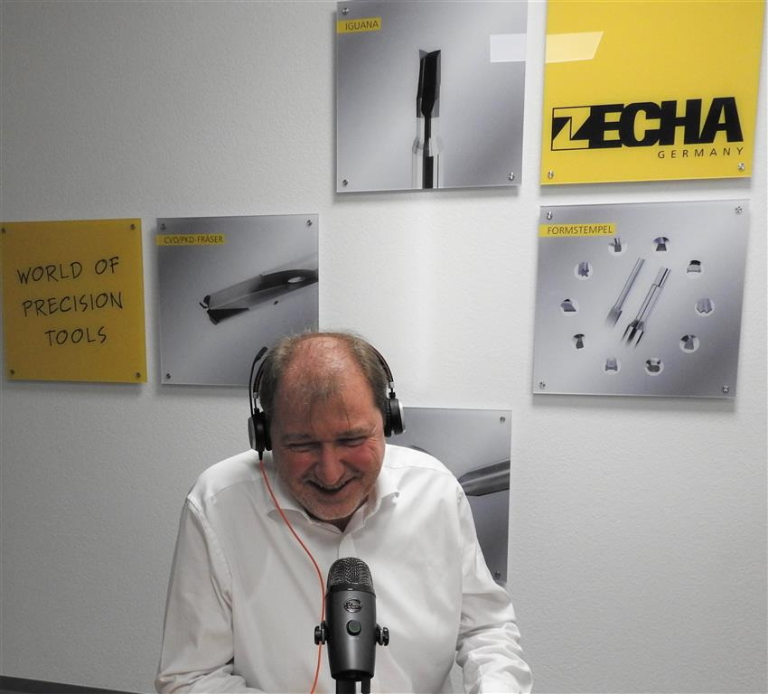
Stefan Zecha, der Vorsitzende des VDMA Fachverbands Präzisionswerkzeuge, mit einem Branchenausblick zum Jahresstart im CERATIZIT Innovation Podcast.

Herausgegeben im Auftrag von

CERATIZIT Deutschland GmbH
Marketing \ Communications
Daimlerstraße 70 \ 87437 Kempten \ Germany
T. +49 831 57010-3405
F. +49 831 57010-3649
E. Norbert.Stattler@ceratizit.com

www.ceratizit.com

CERATIZIT – Mit Leidenschaft und Pioniergeist für Hartstoffe
CERATIZIT ist seit über 95 Jahren Pionier auf dem Gebiet anspruchsvoller Hartstofflösungen für Zerspanung und Verschleißschutz. Das Privatunternehmen mit Sitz in Mamer, Luxemburg, entwickelt und produziert hochspezialisierte Zerspanungswerkzeuge, Wendeschneidplatten, Stäbe aus Hartstoffen und Verschleißteile. In verschiedenen Anwendungssegmenten ist die CERATIZIT-Gruppe Weltmarktführer und entwickelt erfolgreich neue Hartmetall-, Cermet- und Keramiksorten, etwa für die Holz- und Gesteinsbearbeitung.
Mit weltweit über 8.000 Mitarbeitern an mehr als 30 Produktionsstätten und einem Vertriebsnetz mit über 50 Niederlassungen ist CERATIZIT ein Global Player der Hartmetallbranche. Zum internationalen Netzwerk gehören unter anderem das Tochterunternehmen Stadler Metalle sowie das Joint Venture CB-CERATIZIT.
Der Technologieführer investiert kontinuierlich in Forschung und Entwicklung und besitzt mehr als 1.000 Patente. Innovative Hartstofflösungen von CERATIZIT werden unter anderem im Maschinen- und Werkzeugbau, in der Automobilbranche, in der Luft- und Raumfahrtindustrie, in der Öl- und Gasindustrie sowie in der Medizinindustrie eingesetzt.

